青岛航空工程维修常用物料采购
项目询价文件

一、项目基本情况
1.采购单位：青岛航空股份有限公司
2.项目名称：青岛航空工程维修常用物料采购项目
3.服务内容：青岛航空工程维修常用物料采购（详见附件明细119项）
3.采购预算金额：37.58万元，单价控制价详见附件2-1。
4.选取供应商数量：选取3家供应商建立工程维修常用物料供应商库。
二、报价单位资质要求
1.在中华人民共和国境内注册，具有独立法人资格，营业执照应在有效期内（提供营业执照复印件）。
2.参加报价活动前三年内，在经营活动中没有被中国政府采购网（www.ccgp.gov.cn）、“信用中国”（www.creditchina.gov.vn）、国际企业信用信息公示系统（www.gsxt.gov.cn）“列入严重违法失信企业名单（黑名单）信息”（提供信用中国或中国执行信息公开网截图）。
3.投标人不得和招标人存在利害关系，单位负责人为同一人或者存在控股、管理关系的不同单位，不得同时参加该项目。
4.投标人有良好的商业信誉和健全的财务会计制度，没有处于被责令停业，财产被接管、冻结、破产状态；不存在影响合同履行的重大诉讼情况。
5.不接受联合体报价，中标后不得分包、转包。
三、采购要求
1.规格技术及要求
序号 | 物料名称 | 规格 | 品牌 | 备注 | 附图
1 | 304不锈钢闸阀 | 国标DN125 | 沪工及以上同等品牌 | 介质：水 常温常压
2 | 304不锈钢蝶阀 | 国标DN150 | 沪工及以上同等品牌 | 介质：水 常温常压
3 | PPR 307不锈钢热熔球阀 | 国标DN40，球孔直径32mm | 伟星及以上同等品牌 | 伟星没有不锈钢的，报价为联塑铜球阀
4 | PPR 309不锈钢热熔球阀 | 国标DN63，球孔直径42mm | 伟星及以上同等品牌 | 伟星没有不锈钢的，报价为联塑铜球阀
5 | 哈夫接90°弯头 | 国标DN65/P75 | 久兴及以上同等品牌 | 铸铁管 | 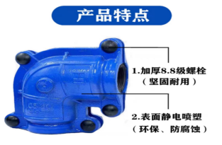
6 | 哈夫接直通 | 国标DN125×20cm | 久兴及以上同等品牌 | 铸铁管 | 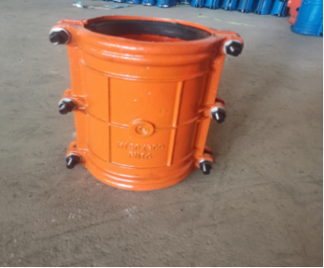
7 | PPR水管 | 国标DN32 | 联塑 | 冷水管 4米/根
8 | 面盆水龙头 | 32349-591/1B-Z | 九牧及以上同等品牌 | 报价型号32349-590/1B-Z | 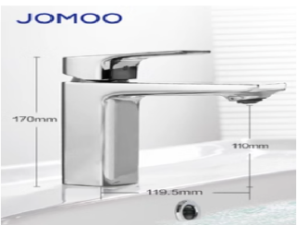
9 | 内外丝角阀 | 4分全铜 | 九牧及以上同等品牌 | 冷水 | 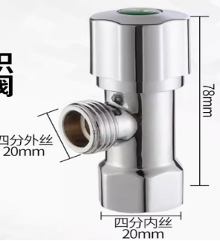
10 | 塑壳断路器 | 4P63A，N 50KA | 施耐德
11 | 漏电保护器 | 4P,63A | 施耐德（E9系列）
12 | 五孔插座 | 10A | 公牛 | 白G32Z223S二三极连体插座 | 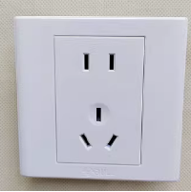
13 | 灯管 | 125CM，白光，6500K | 飞利浦
14 | 家用小型交流接触器 | 25A，2NO | 德力西
15 | 交流接触器 | CJX2-9511 220v50Hz | 正泰
16 | 方灯 | 60cm×60cm，48W，厚度3cm | 欧普
17 | 方灯 | 59.5cm×59.5cm，48W，厚度3cm | 欧普 |  | 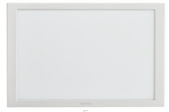
18 | 方灯 | 30cm×30cm，28W， | 欧普
19 | 吸顶灯 | 直径34cm，24W，白光 | 欧普 |  | 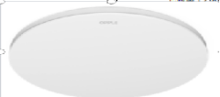
20 | 吸顶灯 | 直径40cm，36W，白光 | 欧普
21 | LED束光投射灯 | 黄光40W | 公牛 |  | 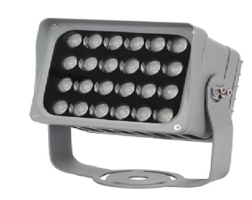
22 | 防雨型LED开关电源 | 600W，直流12V，电流50A | 明纬 |  | 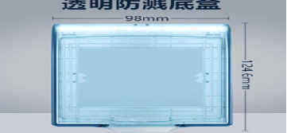  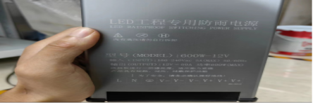
23 | 防水盒 | 86型 | 公牛 | F03BS防溅盒(蓝色透明)
24 | 开关电源模块 | 24V10A | 明纬以上同等品牌 |  | 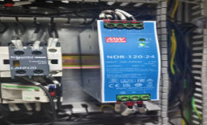
25 | 万能遥控器 | 18*4.5*2.5 | 群加及以上同等品牌 |  | 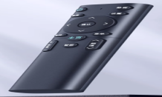
26 | 插卡取电器 | 16A，220V，50HZ，55503 | 西蒙 |  | 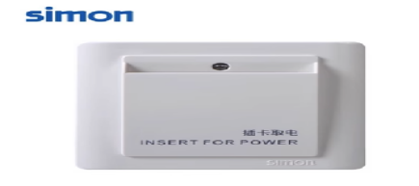
27 | 单开开关 | 通用型86盒 | 西蒙 |  | 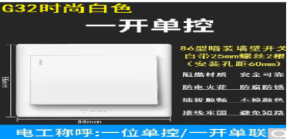
28 | 双开开关 | 通用型86盒 | 西蒙 |  | 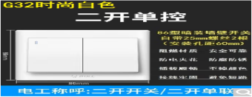
29 | 三开开关 | 通用型86盒 | 西蒙 |  | 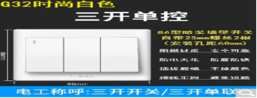
30 | 空调面板 | 220V，50HZ,2A，72E701 | 西蒙 |  | 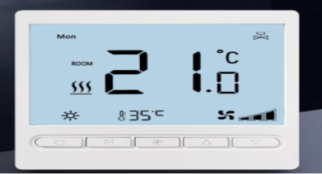
31 | 空调风机 | 50W，12轴 | 利文及以上同等品牌 |  | 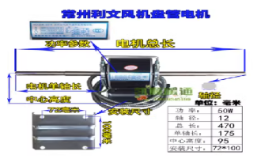
32 | 筒灯 | 开孔12-12.5，9W，正白 | 欧普 |  | 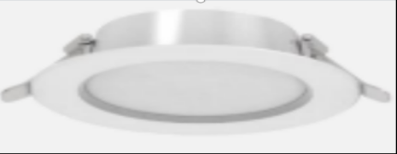
33 | 筒灯 | 开孔7cm-8.5cm，4W，正白 | 欧普
34 | 筒灯 | 开孔8.5cm-10cm | 欧普
35 | 木门门锁 | 铜芯，适用厚度30-50cm，长度约9.5cm | 卡贝及以上同等品牌 |  | 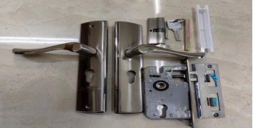
36 | 木门门把手 | 适合厚度30-50cm，通用型， | 卡贝及以上同等品牌 |  | 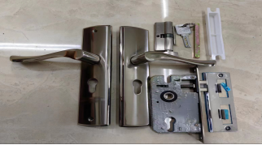
37 | 压力表 | 0.1Mpa-1.6Mpa | 红旗 | 0-1.6mpa | 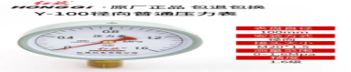
38 | 防火门门把手 | 9*9mm圆管把手 | 鸣固及以上同等品牌 |  | 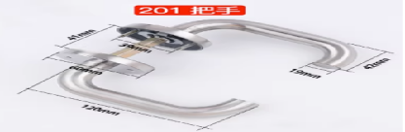
39 | 防火门锁芯 | 铝芯通开 | 鸣固及以上同等品牌 |  | 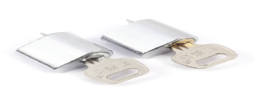
40 | 防火门锁芯 | 铝芯单开 | 鸣固及以上同等品牌 |  | 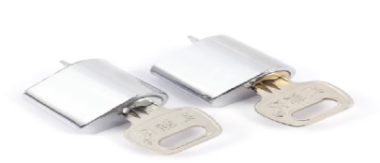
41 | 水泥 | 硅酸盐42.5 | 山水 | 50KG/袋
42 | 河沙 | 细沙 | 建筑专用沙子
43 | 路灯灯芯 | 140*220MM | 欧普 |  | 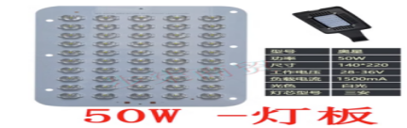
44 | 路灯LED电源 | 输入220V，输出DC48v，50W | 欧普 |  | 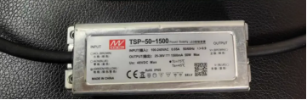
45 | BV单芯铜线 | 4mm² | 德力西 | 100米/盘，报价单位：米
46 | BV单芯铜线 | 6mm² | 德力西 | 100米/盘，报价单位：米
47 | 插排 | 6个五孔，5米线 | 公牛
48 | 排气扇 | 240*240mm管道100mm风量168m³/h | 松下及以上同等品牌 |  | 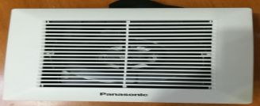
49 | 安全出口指示牌 | 新国标 | 柏汐及以上同等品牌 | 安全出口 单面 | 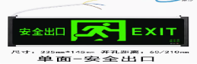
50 | 防爆插座 | 1旋钮，15孔（220V,10A） | 正泰及以上同等品牌
51 | 防爆灯管 | 1.2米双管防爆配40Wled灯管 | 新黎民以上同等品牌 |  | 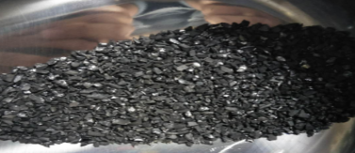
52 | 活性炭 | 椰壳4-8mm  硬度800碘值以上 | 符合国标并提供饮用水级别质检报告 | 25KG/袋 可提供检测报告 涉水证  硬度800碘值以上
53 | 水处理盐 | 50KG/袋 | 中盐 | 50KG /袋 | 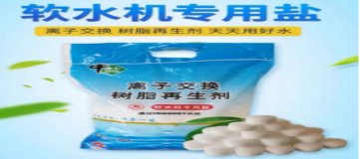
54 | 变频器 | ACS150-03E-01A9-4 | ABB
55 | 污水提升泵 | 80XWQ50-17-5.5 380V/50Hz | 新界及以上同等品牌
56 | 净水器RO膜 | LC LE4040 | 美国陶氏反渗透RO膜
57 | 防汛沙袋 | 防汛沙袋30cm*70cm,重量：含20KG沙子/袋 | 防汛专用沙袋
58 | 组合式防洪板 | 组合式防洪板68*70.5*52.8cm合金聚酯复合材料，厚度5mm±5% | 易航及以上同等品牌
59 | 车库挡水板 | 5000㎜*600㎜*50㎜铝合金材质，底部加装密封胶垫 | 易航及以上同等品牌 |  | 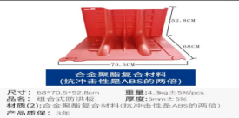
60 | 1号电池 | 1号电池 | 南孚 | 报价为碱性电池
61 | 5号电池 | 5号电池 | 南孚
62 | 7号电池 | 7号电池 | 南孚
63 | 厕所蹲便脚踏阀 | 铜大体，不含螺母上下高度8.5mm，螺纹外径38mm | 亚维思及以上同等品牌 |  | 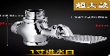
64 | 开水器水龙头 | 6分 | 欧锐及以上同等品牌 |  | 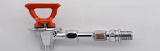
65 | 大灶风机 | 01D/220V/130W | 裕富宝及以上同等品牌 |  | 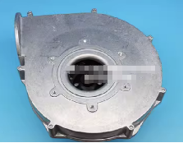
66 | 小便斗感应器 | 长82mm，宽52mm | 伊霸及以上同等品牌 |  | 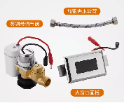
67 | 小便斗电磁阀 | 黄铜电磁阀+电池盒 | 惠达及以上同等品牌
68 | 检修口 | 60*60cm | 格茂及以上同等品牌 |  | 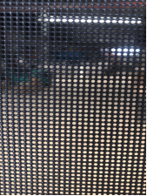  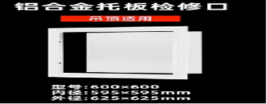
69 | 金刚网 | 壁厚1MM,网格2mm | 倍安护及以上同等品牌
70 | 乳胶漆 | 白色 | 立邦18L |  | 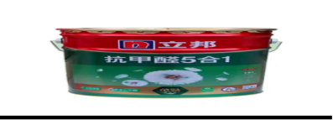
71 | 厕所门合页 | 弧形，银色右开门 | 意道及以上同等品牌 |  | 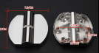
72 | 厕所门合页 | 弧形，银色左开门 | 意道及以上同等品牌 |  | 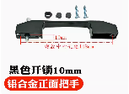  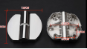
73 | 金刚网纱窗把手 | 开锁10mm，上锁17mm，孔距148mm | 曲分及以上同等品牌 |  | 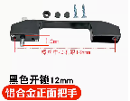
74 | 金刚网纱窗把手 | 开锁12mm，上锁19mm，孔距148mm | 曲分及以上同等品牌
75 | 金刚网纱窗把手 | 开锁14mm，上锁21mm，孔距148mm | 曲分及以上同等品牌 |  | 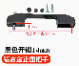
76 | 双绞线 | 1.5mm² | 长城 |  | 
77 | 双绞线 | 2.5mm² | 长城
78 | 电源指示灯 | 220V | 正泰 | 正泰ND16-22DS，红色 AC 自锁
79 | 电源指示灯 | 380V | 正泰 | 正泰ND16-22DS，红色 AC 自锁 | 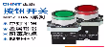
80 | 按钮指示灯 | 220V | 正泰 | NP2-BW3462 红色 自复位 | 
81 | 按钮指示灯 | 380V | 正泰
82 | 防水涂料 |  | 立邦 |  | 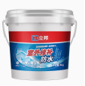
83 | 顺位器 | 285/245*90/30mm |  | 304不锈钢材质，金属轮 | 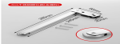
84 | 室外花岗岩板 | 芝麻黑 |  | 60CM*42cm
85 | 防窥膜 | 带背胶 |  |   宽度1米 给顶棚玻璃贴膜 | 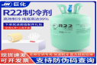
86 | 制冷剂 | R22
87 | 客房门锁 |  | 三环 |   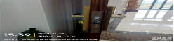  提供实物照片
88 | 木门锁体 | 大50，160 | 三环 | 提供实物照片
89 | 温度表 | 0-100度，杆长100mm |  | 请提供产品图片，并确认螺纹是固定的还是活动的，螺纹直径多大 | 
90 | 客房淋浴头 |  | 九牧 |  | 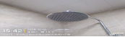
91 | 客房分水器 |  | 九牧 | 提供实物照片 | 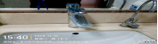
92 | 客房水头龙 |  | 九牧 | 提供实物照片 | 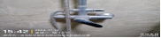
93 | 闭门器 | 105-150kg |  | 65-85KG | 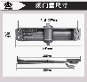
94 | 三角带 | B-1880Li | 三力士 |  | 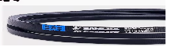
95 | 太阳能介质 | KL-II-45 | 昆仑征途 | 是-45度 | 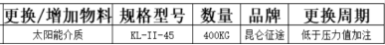
96 | 机油 | CF-415W/40 | 上柴 | 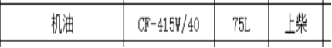  上柴的规格为18L/桶
97 | 树脂 | 007X7 NA+ | 华膜 | 右图001X7 NA+型号 | 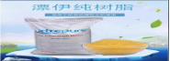
98 | 防水结构耐候胶 | 黑色 | 三棵树
99 | 铝扣板 | 60*60cm |  | 带孔
100 | 铰链 | 全盖 |  | 确认 | 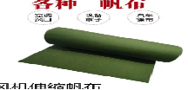  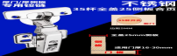
101 | 空调风道帆布 | 绿色 |  | 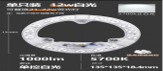  宽1米
102 | LED灯芯 | 36w，白光 | 欧普
103 | 控制与保护开关 | HRCPS-45C/M16/06MF(带消防模块) | 杭州恒瑞 |  | 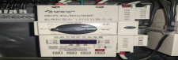
104 | PZ电箱盒 | 18回路 |  | 明装
105 | 铝合金线槽 | 内宽2.5，厚度1.5 |  | 内宽50 厚度 20 不要正方形 要弧形 | 
106 | 保温棉 | 10mm厚 |  |  | 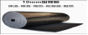
107 | 伴热带 | 防爆屏蔽10mm |  | 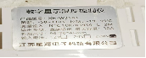 | 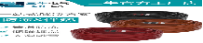
108 | 温控器 | XH-W3103 | 江苏星河
109 | 消防应急照明灯 | 12W，日常照明+应急 | 敏华 |   中性光
110 | 隐藏式喷淋头 | DN15 |  |  | 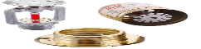
111 | 铁皮柜锁 | 16mm |  |  | 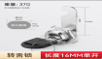  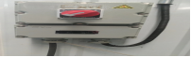
112 | 防爆断路器 | 4p，43 |  | 电压 380 电流 32-A
113 | 乳胶漆贴纸 | 白色 |  | 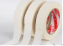  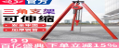  2.5公分
114 | 三脚架吊葫芦 | 承重1T |  | 高 3米
115 | 消防管箍 | DN65 |  | 可以带胶圈 | 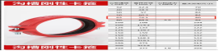
116 | 铝塑板 | 3mm，10丝 |  |   白色 1.22米*3.5米
117 | 断桥铝锁体 | 边长330，孔距304 |  | 提供锁体图片、如图具体测量方法
118 | 厕所门锁芯 | 大55，中芯 |  | 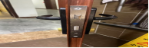  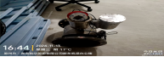  长度 24cm 宽度2.3cm
119 | 水表 | DN 200 | 汛尔仪表 | 提供实物图片
2.产品质量和安全要求
1）供应商保证所供货物及其产品的规格、材质等与合同约定的相符；且需符合严格符合相关国家和地方相关法律法规或行业标准。
2）供应商应承诺已取得行业所有必要的相关证明、批准文书、许可证及任何其他中国法律法规（包括地方性法规和部门规章）所要求的证件及手续证明。
3.质保要求：
1）质量保证期：自产品验收合格之日起1年。
2）质保金:质保金2000元。
4.售后服务：
质量保证期内，如果证实货物是有缺陷的，包括潜在的缺陷或者使用不符合要求的材料等，乙方应立即免费维修或者更换有缺陷的货物或者部件，保证达到合同规定的技术以及性能要求；如在质保期内无法更换或维修货物将从质保金中扣除货物等价金额。
四、服务期限及付款方式
1.服务期限：1年
2.付款方式：收到增值税发票起六十天内将该批采购订单的货款以转账方式支付给供应商。
3.本项目服务期限为签订合同之日起1年，采用分批供货的方式，配送频次和配送数量根据实际情况而定，订单交货原则上不应超于2-5天。
五、签订合同、合同主要条款
- 货物、数量及规格
该合同总价款包含了货物、包装、运输、【安装】、【调试】、【培训】以及税费等所有费用，除此之外，乙方不得再向甲方主张其他任何费用。
- 订货方式
双方自签订合同之日起，即视为采购方向受邀方订货成立。
第三条 交货要求
1.本项目服务期限为：合同签订之日起1年。
2.交货方式：双方签订合同后，应将甲方订购的产品运输至合同上指定交货地点。
3.责任承担：乙方负责将产品运送至指定交货地点并交付给甲方，相关的全部运杂费、包装费、保险费、保管费，在甲方交货地点的装卸费由乙方承担。因乙方产品运输和包装不当引起的产品灭失与损毁的责任，均由乙方承担。产品经甲方验收合格，接受产品并签署验收单据后，产品灭失与损毁的责任由甲方承担。
4.交货地点：青岛胶州市，具体交货地址以合同为准。
若甲方需要新增或变更交货地点，提前十天与乙方协商，并以书面形式通知新增或变更的交货地点。
5.交货周期：自下发订单日计算，于2-5个工作日内将产品运输至指定交货地点。
第四条 产品验收要求
1.乙方将甲方订购的产品运送至采购订单指定交货地点后，乙方应安排代表与甲方进行共同验收，乙方费用自理。若乙方拒绝或不能到场参加验收的，甲方有权进行单独验收，以甲方验收结果为准。如果验收存在差异，甲方应及时将差异情况反馈给乙方。
2.验收内容：乙方将甲方订购的产品运送至采购订单指定交货地点后，甲方有权进行验收，主要从数量验收和产品抽检两方面进行，具体内容如下：
2.1数量验收：甲方将实际收货数量与采购订单数量进行核对。
2.2产品抽检：甲方对每批产品进行抽样检查。检验标准为产品颜色、质量及款式等是否与样品和合同规定一致。
3.验收单据及责任承担：甲方验收完成后需通知乙方验收结果。甲方在发货清单上签署验收结果的时间为乙方正式交付产品的时间，此后有关保管、保险、灭失与毁损的风险由甲方承担，产品所有权亦同时转移给甲方。
4.甲方验收的结果仅视为产品在数量和内容上符合采购订单的证明及乙方履行其交货义务的必要证据，甲方在发货清单上对验收结果的签署不使甲方丧失因质量问题而向乙方索赔和求偿的权利。若在进一步使用的过程中，甲方仍发现产品不符合合同约定标准、国家和行业规定标准或出现质量问题，乙方仍需要承担相应法律责任，赔偿甲方全部经济损失。
六、违约责任
1.乙方不能按时交付产品或交付产品数量少于甲方采购订单要求的数量时。每延迟交货一天，甲方按照未交货部分货款的2%向乙方收取违约金。延迟交货五天，甲方按照未交货部分货款的20%向乙方收取违约金，违约金的交付不免除乙方的交货责任，乙方仍应补充相应产品，若违约金不足以弥补产品未到期间甲方全部损失的，乙方还应予以赔偿。
2.乙方交付的产品经过甲方验收认定为不合格产品时（产品材质、规格、颜色和包装等不符合样品和合同规定），甲方有权拒收不合格产品。乙方应在接到甲方通知后的五天内免费更换不合格产品或不合格产品的同批次产品，每延迟交货一天，甲方按照未更换部分货款的2%向乙方收取违约金。若延迟五天仍未更换，则甲方向乙方收取未更换部分货款的20%作为延期交付违约金。违约金的交付不免除乙方的交货责任，乙方仍应更换相应产品。若违约金不足以弥补未更换产品期间甲方全部损失的，乙方还应予以赔偿，与此同时，甲方有权单方面与乙方解除合同，并不承担任何责任和费用。
3.因为乙方原因，最终不能按照甲方采购订单和合同约定交付合格产品的，甲方有权从其他渠道（按照正常市场价格）购买未交付产品的同类产品以满足甲方需求，乙方需要承担甲方从其他渠道购买的同类产品采购总金额与本合同产品采购总金额的差额[差额=（其他渠道购买的同类产品单价-本合同产品单价）*采购数量）]，同时还需要支付该差额的两倍作为违约金。违约金的交付不免除乙方的交货责任，乙方仍应补齐相应产品，违约金不足以弥补甲方全部损失的，乙方还应予以赔偿。
4.因包装、运输或装卸造成产品损坏或丢失，其责任全部由乙方承担。由此造成的产品不能按照甲方采购订单和本合同约定交货的，乙方须按照本合同第八条第（一）款相关规定承担责任。
5.产品经甲方验收合格后，在产品使用期间内，若甲方发现产品质量或技术等方面的不合格问题，甲方有权要求乙方更换相关产品。在合同期间内，以上情况发生在2次的，甲方将向乙方下达整改通知书；以上情况发生超过2次的，乙方需要向甲方支付违约金500元；以上情况发生超过6次的，甲方有权单方面解除合同，并不承担任何责任和费用。
6.乙方若在产品交付前明知或应知产品存在严重缺陷而未告知甲方，或者存在欺骗甲方的其他情况，甲方有权立即解除合同，不承担任何责任和费用，并有权要求乙方承担由此造成的全部损失。
7.若乙方开具不合格发票的，甲方有权迟延支付相应货款，迟延支付货款时间可由双方协商，且甲方不承担任何违约责任，乙方的各项合同义务仍应按合同约定履行。因乙方开具不合格发票，在甲方执行迟延支付货款的期间内，乙方未按照各项合同义务履行合同（包括中断供货，提供不合格产品等），乙方须承担甲方在此期间内的经济损失。
8.甲方在使用本合同约定的产品时，因产品商标、专利、著作权、商业机密或其他任何知识产权等问题所引发的对第三方的任何损害，乙方应承担由此引起的一切诉讼、索赔及所产生的费用，并赔偿甲方由此遭受的损失。
乙方应提前四十五天告知甲方以上情况，且乙方应向甲方支付尚未执行合同期间预计采购金额的30%作为违约金。尚未执行合同期间预计采购金额按照已经履行合同期间甲方月平均采购金额乘以合同未执行期间剩余有效月份计算（不满一个月按照一个月执行）。若违约金不足以弥补甲方全部损失的，乙方还应予以赔偿。
七、评标方式
本项目采用最低价法确定中标单位。报价单位须提供清晰的相关材料，如因提供材料模糊无法辨识的，评审小组将视为该材料无效。
八、报价要求
1.报价应为含税全包价，包括提供相关货物的所有费用。
2.报价人只有一次报价的机会。报价人应按报价单（附件）格式进行报价，不得有选择性报价和附有条件的报价，且报价不得高于采购预算金额及单项控制价，否则报价无效。
3.报价文件资料包括：
（1）报价承诺函（附件1）
（2）营业执照
（3）同类业绩证明材料
（4）报价单（附件2）
（5）报价单明细（附件3）
以上材料均须为原件或原件扫描件并逐页加盖公章，按询价采购文件要求编制报价文件（1个PDF格式文件）并按平台要求上传。
4.出现下列情形之一的，为不合格报价人或报价无效：
（1）报价超过询价采购文件中规定的预算金额或者最高限价的；
（2）未按要求提供或不满足询价采购文件要求的报价视为无效报价；
（3）评审小组判定报价人提供虚假材料和承诺的；
（4）投标文件存在记录的MAC地址、CPU序列号、硬盘序列号中两项及以上相同的。

附件1
报价承诺函

致：青岛航空股份有限公司
根据青岛航空工程维修常用物料采购文件要求，经仔细研究，我方已完全理解并全部接受文件的所有要求。考虑到了潜在的所有风险，我方愿按报价承担询价采购文件规定的工作并作如下承诺：
1.我方已详细审查全部询价采购文件，同意询价采购文件各项要求。
2.我方保证能按照文件的货物要求，优质高效地完成委托任务。
3.若我方中标，将按要求及时签订合同。
4.我方保证做到公正、保密。
5.我方承诺对所有提交的成果承担法律责任。
6.我方同意承担报价所发生的一切费用。

报价单位（盖章）：
法人代表（签字或盖章）：

附件2
青岛航空工程维修常用物料采购项目
报价单
序号 | 物料名称 | 规格 | 品牌 | 单位 | 每年预估数量 | 项目控制价（含税） | 总价（含税）
1 | 304不锈钢闸阀 | 国标DN125 | 沪工及以上同等品牌 | 个 | 2 |  | 0
2 | 304不锈钢蝶阀 | 国标DN150 | 沪工及以上同等品牌 | 个 | 2 |  | 0
3 | PPR 307不锈钢热熔球阀 | 国标DN40，球孔直径32mm | 伟星及以上同等品牌 | 个 | 10 |  | 0
4 | PPR 309不锈钢热熔球阀 | 国标DN63，球孔直径42mm | 伟星及以上同等品牌 | 个 | 5 |  | 0
5 | 哈夫接90°弯头 | 国标DN65/P75 | 久兴及以上同等品牌 | 个 | 2 |  | 0
6 | 哈夫接直通 | 国标DN125×20cm | 久兴及以上同等品牌 | 个 | 2 |  | 0
7 | PPR水管 | 国标DN32 | 联塑 | 米 | 50 |  | 0
8 | 面盆水龙头 | 32349-591/1B-Z | 九牧及以上同等品牌 | 个 | 10 |  | 0
9 | 内外丝角阀 | 4分全铜 | 九牧及以上同等品牌 | 个 | 10 |  | 0
10 | 塑壳断路器 | 4P63A，N 50KA | 施耐德 | 个 | 20 |  | 0
11 | 漏电保护器 | 4P,63A | 施耐德（E9系列） | 个 | 20 |  | 0
12 | 五孔插座 | 10A | 公牛 | 个 | 50 |  | 0
13 | 灯管 | 125CM，白光，6500K | 飞利浦 | 根 | 50 |  | 0
14 | 家用小型交流接触器 | 25A，2NO | 德力西 | 个 | 50 |  | 0
15 | 交流接触器 | CJX2-9511 220v50Hz | 正泰 | 个 | 5 |  | 0
16 | 方灯 | 60cm×60cm，48W，厚度3cm | 欧普 | 个 | 60 |  | 0
17 | 方灯 | 59.5cm×59.5cm，48W，厚度3cm | 欧普 | 个 | 60 |  | 0
18 | 方灯 | 30cm×30cm，28W， | 欧普 | 个 | 60 |  | 0
19 | 吸顶灯 | 直径34cm，24W，白光 | 欧普 | 个 | 50 |  | 0
20 | 吸顶灯 | 直径40cm，36W，白光 | 欧普 | 个 | 50 |  | 0
21 | LED束光投射灯 | 黄光40W | 公牛 | 个 | 10 |  | 0
22 | 防雨型LED开关电源 | 600W，直流12V，电流50A | 明纬 | 个 | 5 |  | 0
23 | 防水盒 | 86型 | 公牛 | 个 | 50 |  | 0
24 | 开关电源模块 | 24V10A | 明纬以上同等品牌 | 个 | 2 |  | 0
25 | 万能遥控器 | 18*4.5*2.5 | 群加及以上同等品牌 | 个 | 5 |  | 0
26 | 插卡取电器 | 16A，220V，50HZ，55503 | 西蒙 | 个 | 50 |  | 0
27 | 单开开关 | 通用型86盒 | 西蒙 | 个 | 30 |  | 0
28 | 双开开关 | 通用型86盒 | 西蒙 | 个 | 30 |  | 0
29 | 三开开关 | 通用型86盒 | 西蒙 | 个 | 10 |  | 0
30 | 空调面板 | 220V，50HZ,2A，72E701 | 西蒙 | 个 | 20 |  | 0
31 | 空调风机 | 50W，12轴 | 利文及以上同等品牌 | 台 | 20 |  | 0
32 | 筒灯 | 开孔12-12.5，9W，正白 | 欧普 | 个 | 20 |  | 0
33 | 筒灯 | 开孔7cm-8.5cm，4W，正白 | 欧普 | 个 | 20 |  | 0
34 | 筒灯 | 开孔8.5cm-10cm | 欧普 | 个 | 20 |  | 0
35 | 木门门锁 | 铜芯，适用厚度30-50cm，长度约9.5cm | 卡贝及以上同等品牌 | 个 | 40 |  | 0
36 | 木门门把手 | 适合厚度30-50cm，通用型， | 卡贝及以上同等品牌 | 个 | 40 |  | 0
37 | 压力表 | 0.1Mpa-1.6Mpa | 红旗 | 个 | 20 |  | 0
38 | 防火门门把手 | 9*9mm圆管把手 | 鸣固及以上同等品牌 | 个 | 40 |  | 0
39 | 防火门锁芯 | 铝芯通开 | 鸣固及以上同等品牌 | 个 | 30 |  | 0
40 | 防火门锁芯 | 铝芯单开 | 鸣固及以上同等品牌 | 个 | 20 |  | 0
41 | 水泥 | 硅酸盐42.5 | 山水 | 袋 | 30 |  | 0
42 | 河沙 | 细沙 | 建筑专用沙子 | kg | 2000 |  | 0
43 | 路灯灯芯 | 140*220MM | 欧普 | 个 | 10 |  | 0
44 | 路灯LED电源 | 输入220V，输出DC48v，50W | 欧普 | 个 | 10 |  | 0
45 | BV单芯铜线 | 4mm² | 德力西 | 米 | 600 |  | 0
46 | BV单芯铜线 | 6mm² | 德力西 | 米 | 600 |  | 0
47 | 插排 | 6个五孔，5米线 | 公牛 | 个 | 50 |  | 0
48 | 排气扇 | 240*240mm管道100mm风量168m³/h | 松下及以上同等品牌 | 个 | 50 |  | 0
49 | 安全出口指示牌 | 新国标 | 柏汐及以上同等品牌 | 个 | 20 |  | 0
50 | 防爆插座 | 1旋钮，15孔（220V,10A） | 正泰及以上同等品牌 | 个 | 5 |  | 0
51 | 防爆灯管 | 1.2米双管防爆配40Wled灯管 | 新黎民以上同等品牌 | 个 | 2 |  | 0
52 | 活性炭 | 椰壳4-8mm  硬度800碘值以上 | 符合国标并提供饮用水级别质检报告 | kg | 500 |  | 0
53 | 水处理盐 | 50KG/袋 | 中盐 | kg | 40 |  | 0
54 | 变频器 | ACS150-03E-01A9-4 | ABB | 个 | 1 |  | 0
55 | 污水提升泵 | 80XWQ50-17-5.5 380V/50Hz | 新界及以上同等品牌 | 台 | 1 |  | 0
56 | 净水器RO膜 | LC LE4040 | 美国陶氏反渗透RO膜 | 根 | 12 |  | 0
57 | 防汛沙袋 | 防汛沙袋30cm*70cm,重量：含20KG沙子/袋 | 防汛专用沙袋 | 个 | 200 |  | 0
58 | 组合式防洪板 | 组合式防洪板68*70.5*52.8cm合金聚酯复合材料，厚度5mm±5% | 易航及以上同等品牌 | 片 | 5 |  | 0
59 | 车库挡水板 | 5000㎜*600㎜*50㎜铝合金材质，底部加装密封胶垫 | 易航及以上同等品牌 | 片 | 5 |  | 0
60 | 1号电池 | 1号电池 | 南孚 | 块 | 100 |  | 0
61 | 5号电池 | 5号电池 | 南孚 | 块 | 800 |  | 0
62 | 7号电池 | 7号电池 | 南孚 | 块 | 100 |  | 0
63 | 厕所蹲便脚踏阀 | 铜大体，不含螺母上下高度8.5mm，螺纹外径38mm | 亚维思及以上同等品牌 | 个 | 20 |  | 0
64 | 开水器水龙头 | 6分 | 欧锐及以上同等品牌 | 个 | 20 |  | 0
65 | 大灶风机 | 01D/220V/130W | 裕富宝及以上同等品牌 | 个 | 2 |  | 0
66 | 小便斗感应器 | 长82mm，宽52mm | 伊霸及以上同等品牌 | 套 | 50 |  | 0
67 | 小便斗电磁阀 | 黄铜电磁阀+电池盒 | 惠达及以上同等品牌 | 个 | 50 |  | 0
68 | 检修口 | 60*60cm | 格茂及以上同等品牌 | 个 | 10 |  | 0
69 | 金刚网 | 壁厚1MM,网格2mm | 倍安护及以上同等品牌 | 平方米 | 50 |  | 0
70 | 乳胶漆 | 白色 | 立邦18L | 桶 | 5 |  | 0
71 | 厕所门合页 | 弧形，银色右开门 | 意道及以上同等品牌 | 个 | 200 |  | 0
72 | 厕所门合页 | 弧形，银色左开门 | 意道及以上同等品牌 | 个 | 200 |  | 0
73 | 金刚网纱窗把手 | 开锁10mm，上锁17mm，孔距148mm | 曲分及以上同等品牌 | 个 | 10 |  | 0
74 | 金刚网纱窗把手 | 开锁12mm，上锁19mm，孔距148mm | 曲分及以上同等品牌 | 个 | 10 |  | 0
75 | 金刚网纱窗把手 | 开锁14mm，上锁21mm，孔距148mm | 曲分及以上同等品牌 | 个 | 10 |  | 0
76 | 双绞线 | 1.5mm² | 长城 | 米 | 300 |  | 0
77 | 双绞线 | 2.5mm² | 长城 | 米 | 300 |  | 0
78 | 电源指示灯 | 220V | 正泰 | 个 | 20 |  | 0
79 | 电源指示灯 | 380V | 正泰 | 个 | 20 |  | 0
80 | 按钮指示灯 | 220V | 正泰 | 个 | 20 |  | 0
81 | 按钮指示灯 | 380V | 正泰 | 个 | 20 |  | 0
82 | 防水涂料 |  | 立邦 | kg | 20 |  | 0
83 | 顺位器 | 285/245*90/30mm |  | 个 | 50 |  | 0
84 | 室外花岗岩板 | 芝麻黑 |  | 块 | 50 |  | 0
85 | 防窥膜 | 带背胶 |  | m² | 300 |  | 0
86 | 制冷剂 | R22 |  | kg | 50 |  | 0
87 | 客房门锁 |  | 三环 | 个 | 10 |  | 0
88 | 木门锁体 | 大50，160 | 三环 | 个 | 20 |  | 0
89 | 温度表 | 0-100度，杆长100mm |  | 个 | 20 |  | 0
90 | 客房淋浴头 |  | 九牧 | 个 | 10 |  | 0
91 | 客房分水器 |  | 九牧 | 个 | 10 |  | 0
92 | 客房水头龙 |  | 九牧 | 个 | 10 |  | 0
93 | 闭门器 | 105-150kg |  | 个 | 20 |  | 0
94 | 三角带 | B-1880Li | 三力士 | 根 | 10 |  | 0
95 | 太阳能介质 | KL-II-45 | 昆仑征途 | kg | 200 |  | 0
96 | 机油 | CF-415W/40 | 上柴 | kg | 200 |  | 0
97 | 树脂 | 007X7 NA+ | 华膜 | L | 500 |  | 0
98 | 防水结构耐候胶 | 黑色 | 三棵树 | 根 | 50 |  | 0
99 | 铝扣板 | 60*60cm |  | 块 | 20 |  | 0
100 | 铰链 | 全盖 |  | 个 | 50 |  | 0
101 | 空调风道帆布 | 绿色 |  | m² | 100 |  | 0
102 | LED灯芯 | 36w，白光 | 欧普 | 个 | 50 |  | 0
103 | 控制与保护开关 | HRCPS-45C/M16/06MF(带消防模块) | 杭州恒瑞 | 个 | 10 |  | 0
104 | PZ电箱盒 | 18回路 |  | 个 | 10 |  | 0
105 | 铝合金线槽 | 内宽2.5，厚度1.5 |  | 米 | 100 |  | 0
106 | 保温棉 | 10mm厚 |  | m² | 50 |  | 0
107 | 伴热带 | 防爆屏蔽10mm |  | 米 | 100 |  | 0
108 | 温控器 | XH-W3103 | 江苏星河 | 个 | 5 |  | 0
109 | 消防应急照明灯 | 12W，日常照明+应急 | 敏华 | 个 | 15 |  | 0
110 | 隐藏式喷淋头 | DN15 |  | 个 | 10 |  | 0
111 | 铁皮柜锁 | 16mm |  | 个 | 40 |  | 0
112 | 防爆断路器 | 4p，43 |  | 个 | 3 |  | 0
113 | 乳胶漆贴纸 | 白色 |  | m² | 100 |  | 0
114 | 三脚架吊葫芦 | 承重1T |  | 台 | 1 |  | 0
115 | 消防管箍 | DN65 |  | 个 | 5 |  | 0
116 | 铝塑板 | 3mm，10丝 |  | m² | 50 |  | 0
117 | 断桥铝锁体 | 边长330，孔距304 |  | 个 | 10 |  | 0
118 | 厕所门锁芯 | 大55，中芯 |  | 个 | 10 |  | 0
119 | 水表 | DN 200 | 汛尔仪表 | 个 | 1 |  | 0
合计 |  |  |  |  | 9778 |  | 0
备注：1、以上报价为含税价，包括提供相关服务的所有费用,除此报价外采购单位不支付其他任何费用。
2、税率____%

报价单位（盖章）：
联系方式：
年 月 日

附件2-1

青岛航空工程维修常用物料采购

项目单价控制价
序号 | 物料名称 | 规格 | 品牌 | 单位 | 项目控制价
1 | 304不锈钢闸阀 | 国标DN125 | 沪工及以上同等品牌 | 个 | 1275
2 | 304不锈钢蝶阀 | 国标DN150 | 沪工及以上同等品牌 | 个 | 650.28
3 | PPR 307不锈钢热熔球阀 | 国标DN40，球孔直径32mm | 伟星及以上同等品牌 | 个 | 266.44
4 | PPR 309不锈钢热熔球阀 | 国标DN63，球孔直径42mm | 伟星及以上同等品牌 | 个 | 611.67
5 | 哈夫接90°弯头 | 国标DN65/P75 | 久兴及以上同等品牌 | 个 | 136.29
6 | 哈夫接直通 | 国标DN125×20cm | 久兴及以上同等品牌 | 个 | 95
7 | PPR水管 | 国标DN32 | 联塑 | 米 | 26.05
8 | 面盆水龙头 | 32349-591/1B-Z | 九牧及以上同等品牌 | 个 | 280
9 | 内外丝角阀 | 4分全铜 | 九牧及以上同等品牌 | 个 | 45.83
10 | 塑壳断路器 | 4P63A，N 50KA | 施耐德 | 个 | 868
11 | 漏电保护器 | 4P,63A | 施耐德（E9系列） | 个 | 356
12 | 五孔插座 | 10A | 公牛 | 个 | 8.5
13 | 灯管 | 125CM，白光，6500K | 飞利浦 | 根 | 19.8
14 | 家用小型交流接触器 | 25A，2NO | 德力西 | 个 | 21
15 | 交流接触器 | CJX2-9511 220v50Hz | 正泰 | 个 | 258.86
16 | 方灯 | 60cm×60cm，48W，厚度3cm | 欧普 | 个 | 80
17 | 方灯 | 59.5cm×59.5cm，48W，厚度3cm | 欧普 | 个 | 80
18 | 方灯 | 30cm×30cm，28W， | 欧普 | 个 | 45
19 | 吸顶灯 | 直径34cm，24W，白光 | 欧普 | 个 | 60.59
20 | 吸顶灯 | 直径40cm，36W，白光 | 欧普 | 个 | 86.5
21 | LED束光投射灯 | 黄光40W | 公牛 | 个 | 128
22 | 防雨型LED开关电源 | 600W，直流12V，电流50A | 明纬 | 个 | 124.03
23 | 防水盒 | 86型 | 公牛 | 个 | 19.5
24 | 开关电源模块 | 24V10A | 明纬以上同等品牌 | 个 | 135
25 | 万能遥控器 | 18*4.5*2.5 | 群加及以上同等品牌 | 个 | 77.6
26 | 插卡取电器 | 16A，220V，50HZ，55503 | 西蒙 | 个 | 129.02
27 | 单开开关 | 通用型86盒 | 西蒙 | 个 | 9
28 | 双开开关 | 通用型86盒 | 西蒙 | 个 | 12.5
29 | 三开开关 | 通用型86盒 | 西蒙 | 个 | 17
30 | 空调面板 | 220V，50HZ,2A，72E701 | 西蒙 | 个 | 96.8
31 | 空调风机 | 50W，12轴 | 利文及以上同等品牌 | 台 | 208.36
32 | 筒灯 | 开孔12-12.5，9W，正白 | 欧普 | 个 | 25
33 | 筒灯 | 开孔7cm-8.5cm，4W，正白 | 欧普 | 个 | 12
34 | 筒灯 | 开孔8.5cm-10cm | 欧普 | 个 | 15
35 | 木门门锁 | 铜芯，适用厚度30-50cm，长度约9.5cm | 卡贝及以上同等品牌 | 个 | 53.5
36 | 木门门把手 | 适合厚度30-50cm，通用型， | 卡贝及以上同等品牌 | 个 | 66.3
37 | 压力表 | 0.1Mpa-1.6Mpa | 红旗 | 个 | 38.6
38 | 防火门门把手 | 9*9mm圆管把手 | 鸣固及以上同等品牌 | 个 | 44.5
39 | 防火门锁芯 | 铝芯通开 | 鸣固及以上同等品牌 | 个 | 23.8
40 | 防火门锁芯 | 铝芯单开 | 鸣固及以上同等品牌 | 个 | 24.4
41 | 水泥 | 硅酸盐42.5 | 山水 | 袋 | 32
42 | 河沙 | 细沙 | 建筑专用沙子 | kg | 0.73
43 | 路灯灯芯 | 140*220MM | 欧普 | 个 | 57.8
44 | 路灯LED电源 | 输入220V，输出DC48v，50W | 欧普 | 个 | 58
45 | BV单芯铜线 | 4mm² | 德力西 | 米 | 3.55
46 | BV单芯铜线 | 6mm² | 德力西 | 米 | 4.8
47 | 插排 | 6个五孔，5米线 | 公牛 | 个 | 44.18
48 | 排气扇 | 240*240mm管道100mm风量168m³/h | 松下及以上同等品牌 | 个 | 457.5
49 | 安全出口指示牌 | 新国标 | 柏汐及以上同等品牌 | 个 | 28
50 | 防爆插座 | 1旋钮，15孔（220V,10A） | 正泰及以上同等品牌 | 个 | 82.17
51 | 防爆灯管 | 1.2米双管防爆配40Wled灯管 | 新黎民以上同等品牌 | 个 | 110
52 | 活性炭 | 椰壳4-8mm  硬度800碘值以上 | 符合国标并提供饮用水级别质检报告 | kg | 14.25
53 | 水处理盐 | 50KG/袋 | 中盐 | kg | 4.41
54 | 变频器 | ACS150-03E-01A9-4 | ABB | 个 | 1694.11
55 | 污水提升泵 | 80XWQ50-17-5.5 380V/50Hz | 新界及以上同等品牌 | 台 | 1744
56 | 净水器RO膜 | LC LE4040 | 美国陶氏反渗透RO膜 | 根 | 1797.33
57 | 防汛沙袋 | 防汛沙袋30cm*70cm,重量：含20KG沙子/袋 | 防汛专用沙袋 | 个 | 14.11
58 | 组合式防洪板 | 组合式防洪板68*70.5*52.8cm合金聚酯复合材料，厚度5mm±5% | 易航及以上同等品牌 | 片 | 239
59 | 车库挡水板 | 5000㎜*600㎜*50㎜铝合金材质，底部加装密封胶垫 | 易航及以上同等品牌 | 片 | 2196.39
60 | 1号电池 | 1号电池 | 南孚 | 块 | 4.7
61 | 5号电池 | 5号电池 | 南孚 | 块 | 2.5
62 | 7号电池 | 7号电池 | 南孚 | 块 | 2.5
63 | 厕所蹲便脚踏阀 | 铜大体，不含螺母上下高度8.5mm，螺纹外径38mm | 亚维思及以上同等品牌 | 个 | 102.5
64 | 开水器水龙头 | 6分 | 欧锐及以上同等品牌 | 个 | 39.88
65 | 大灶风机 | 01D/220V/130W | 裕富宝及以上同等品牌 | 个 | 198.68
66 | 小便斗感应器 | 长82mm，宽52mm | 伊霸及以上同等品牌 | 套 | 533.55
67 | 小便斗电磁阀 | 黄铜电磁阀+电池盒 | 惠达及以上同等品牌 | 个 | 112
68 | 检修口 | 60*60cm | 格茂及以上同等品牌 | 个 | 185.9
69 | 金刚网 | 壁厚1MM,网格2mm | 倍安护及以上同等品牌 | 平方米 | 91.03
70 | 乳胶漆 | 白色 | 立邦18L | 桶 | 43.96
71 | 厕所门合页 | 弧形，银色右开门 | 意道及以上同等品牌 | 个 | 11.05
72 | 厕所门合页 | 弧形，银色左开门 | 意道及以上同等品牌 | 个 | 11.05
73 | 金刚网纱窗把手 | 开锁10mm，上锁17mm，孔距148mm | 曲分及以上同等品牌 | 个 | 30.64
74 | 金刚网纱窗把手 | 开锁12mm，上锁19mm，孔距148mm | 曲分及以上同等品牌 | 个 | 30.64
75 | 金刚网纱窗把手 | 开锁14mm，上锁21mm，孔距148mm | 曲分及以上同等品牌 | 个 | 30.64
76 | 双绞线 | 1.5mm² | 长城 | 米 | 5.9
77 | 双绞线 | 2.5mm² | 长城 | 米 | 8.1
78 | 电源指示灯 | 220V | 正泰 | 个 | 4
79 | 电源指示灯 | 380V | 正泰 | 个 | 4
80 | 按钮指示灯 | 220V | 正泰 | 个 | 12
81 | 按钮指示灯 | 380V | 正泰 | 个 | 43
82 | 防水涂料 |  | 立邦 | kg | 85
83 | 顺位器 | 285/245*90/30mm |  | 个 | 45.6
84 | 室外花岗岩板 | 芝麻黑 |  | 块 | 80
85 | 防窥膜 | 带背胶 |  | m² | 30
86 | 制冷剂 | R22 |  | kg | 900
87 | 客房门锁 |  | 三环 | 个 | 225
88 | 木门锁体 | 大50，160 | 三环 | 个 | 123
89 | 温度表 | 0-100度，杆长100mm |  | 个 | 148
90 | 客房淋浴头 |  | 九牧 | 个 | 125
91 | 客房分水器 |  | 九牧 | 个 | 88
92 | 客房水头龙 |  | 九牧 | 个 | 98
93 | 闭门器 | 105-150kg |  | 个 | 284
94 | 三角带 | B-1880Li | 三力士 | 根 | 38
95 | 太阳能介质 | KL-II-45 | 昆仑征途 | kg | 17.5
96 | 机油 | CF-415W/40 | 上柴 | kg | 42.36
97 | 树脂 | 007X7 NA+ | 华膜 | L | 26.89
98 | 防水结构耐候胶 | 黑色 | 三棵树 | 根 | 18
99 | 铝扣板 | 60*60cm |  | 块 | 59
100 | 铰链 | 全盖 |  | 个 | 16
101 | 空调风道帆布 | 绿色 |  | m² | 32
102 | LED灯芯 | 36w，白光 | 欧普 | 个 | 90
103 | 控制与保护开关 | HRCPS-45C/M16/06MF(带消防模块) | 杭州恒瑞 | 个 | 960
104 | PZ电箱盒 | 18回路 |  | 个 | 55
105 | 铝合金线槽 | 内宽2.5，厚度1.5 |  | 米 | 29.3
106 | 保温棉 | 10mm厚 |  | m² | 28
107 | 伴热带 | 防爆屏蔽10mm |  | 米 | 9.8
108 | 温控器 | XH-W3103 | 江苏星河 | 个 | 75
109 | 消防应急照明灯 | 12W，日常照明+应急 | 敏华 | 个 | 115
110 | 隐藏式喷淋头 | DN15 |  | 个 | 15
111 | 铁皮柜锁 | 16mm |  | 个 | 7.6
112 | 防爆断路器 | 4p，43 |  | 个 | 590
113 | 乳胶漆贴纸 | 白色 |  | m² | 7.5
114 | 三脚架吊葫芦 | 承重1T |  | 台 | 3638
115 | 消防管箍 | DN65 |  | 个 | 26
116 | 铝塑板 | 3mm，10丝 |  | m² | 72
117 | 断桥铝锁体 | 边长330，孔距304 |  | 个 | 125
118 | 厕所门锁芯 | 大55，中芯 |  | 个 | 98
119 | 水表 | DN 200 | 汛尔仪表 | 个 | 4000

附件3
相关资质证书

报价单位（盖章）：
年 月 日

